今天星期天啊。。。休息呢还上班。。。闲着无聊。。检测下站吧。。  
  
上次写得不够详细啊。。被和谐了。。。这次详细一点...  
  
为了不被变成万人日的站。。。。所以   大家懂的。。。  
  
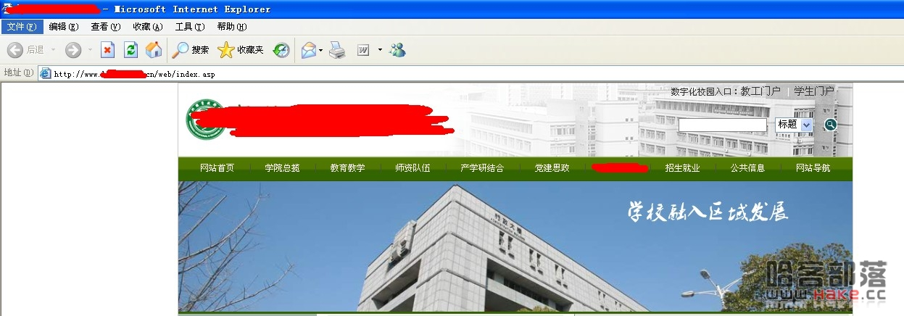 这个就是目标站了。。看了一下  因为是大学嘛所以来说主站都是比较安全的。翻来翻去也没找到有用的东西。。。所以看看分站吧。。。  
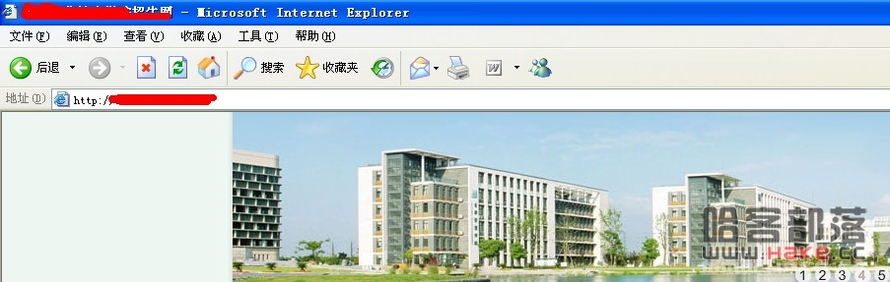   
  
因为我比较喜欢找招生啊  就业啊啥的。。。呵呵  RP好啊 马上就找到了....  
  
一般先找找注入吧。。。人品爆发。。。又找到了。。难道今天该去买彩票吗？  
<http://xxoo.com/newsinfo.asp?id=302>  
  
力气活嘛 交给啊D跑了  跑出九个管理员来  最大权限的一个是admin  
  
  
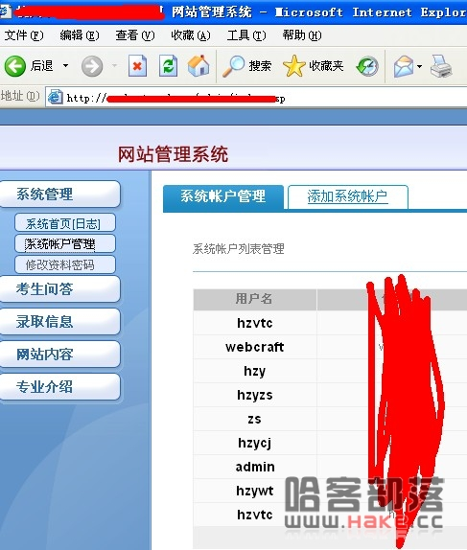   
  
下面就是拿shell了。。。突然想到还没扫过站吧。。。拿 出wscan 开扫...  
  
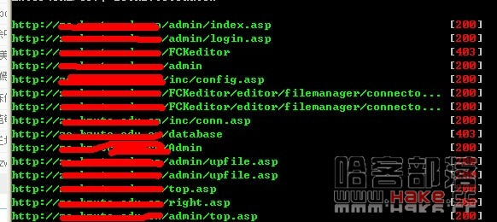   
  
日了  早知道先扫了 竟然有fck编辑顺  打开一看  竟然可以利用  
<http://xxoo.com/FCKeditor/editor/filemanager/connectors/test.html>  
  
  
fck编辑器大家都懂的。。。a.sp;.jpg   要是变成下划线嘛  就两次上传。。。  
  
呵呵  下面的就是拿到权限上图    
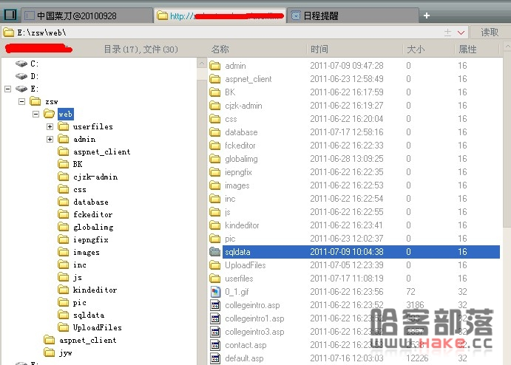 完毕   Admin